花蓮縣花蓮市明廉國民小學107學年度第2學期
第1次（健康與體育 ）學習領域課程教學研究會議紀錄
一、會議時間：（108）年（4）月（3）日 13：30 ~14：30
二、會議地點：自然甲室
三、會議主席：劉德旺 四、會議記錄：楊智雄
五、出席教師簽到：詳如簽到表。
六、會議議題討論：
議題：請由所屬領域的角度出發，提供本校發展校訂課程的建議。
1、健體領域於課堂上學生間互動非常頻繁，相對的糾紛較易發生。因此，彼此間的尊重就顯得重要，「請」「謝謝」「對不起」需常掛口，溫暖小太陽的校訂課程推動上較易實踐。

七、建議事項：
1、體育課程正常化教學非口號，學生受教權不得犧牲(學科、術科)平平重要，體育任課教師同仁因學生被留置頗為困擾，有無強制的方式能讓學生正常參與課程。

八、會議照片
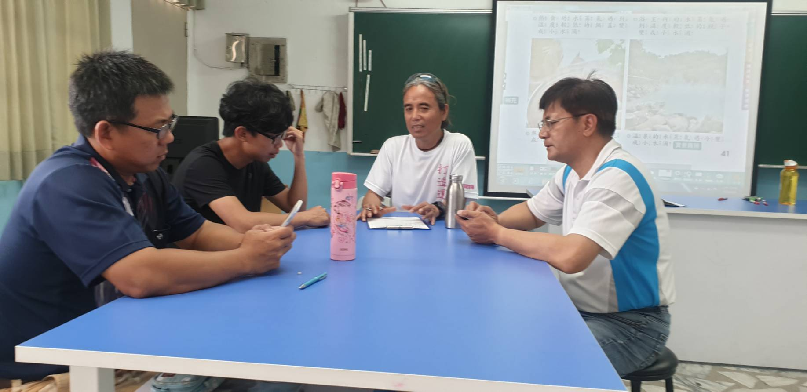
照片說明：主持人說明會議目的及討論議題
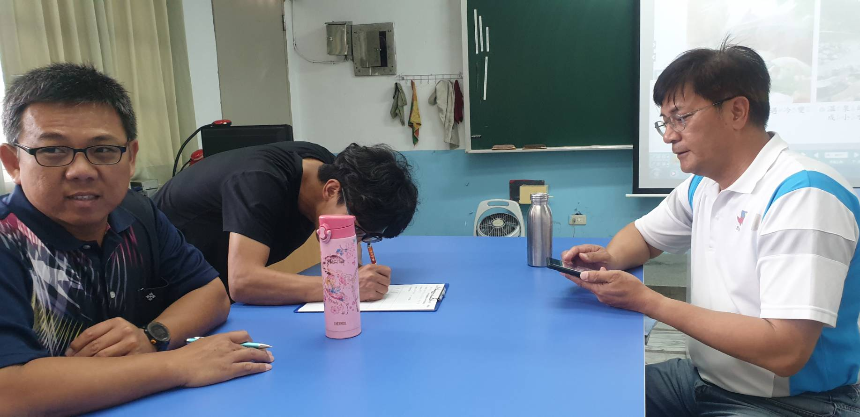
照片說明：討論內容予以記錄

